МИНОБРНАУКИ РОССИИ
Санкт-Петербургский государственный
электротехнический университет
«ЛЭТИ» им. В.И. Ульянова (Ленина)
Кафедра вычислительной техники

отчет
по лабораторной работе №2
по дисциплине «Организация ЭВМ и систем»
Тема: Исследование видеосистемы (текстовый режим)

Студент гр. 9891 |  | Смолянинов Д.И.
Преподаватель |  | Чугунов Л.А.

Санкт-Петербург
2021
Цель работы.
Изучение работы с видеосистемой в текстовом режиме, освоение приемов использования цветовой палитры: изменение цвета символов и фона на всем экране и в отдельном окне.

Задание
Разработать программу, выводящую в окно с координатами (x1, y1, x2, y2) с шагами в 0.7 секунд и 2 строки вверх надпись при всех возможных комбинациях цвета фона и цвета символа. Надпись должна содержать русские обозначения текущих цветов фона и символа.
Блок-схема алгоритма.
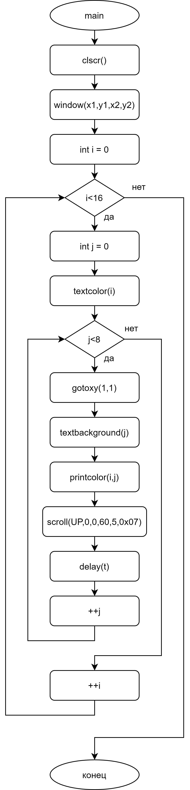

Текст программы.
#include <conio.h>
#include <time.h>
#include <string>
#include <dos.h>
using namespace std;

string colortotext(int color) {
string result;
switch (color) {
case 0:
result = "чёрный";
break;
case 1:
result = "синий";
break;
case 2:
result = "зелёный";
break;
case 3:
result = "сине-зелёный";
break;
case 4:
result = "красный";
break;
case 5:
result = "красно-синий";
break;
case 6:
result = "коричневый";
break;
case 7:
result = "светло-серый";
break;
case 8:
result = "тёмно-серый";
break;
case 9:
result = "ярко-синий";
break;
case 10:
result = "ярко-зелёный";
break;
case 11:
result = "яркий сине-зелёный";
break;
case 12:
result = "ярко-красный";
break;
case 13:
result = "яркий красно-синий";
break;
case 14:
result = "жёлтый";
break;
case 15:
result = "белый";
break;
}
return result;
}

extern "C" void scroll (int direction, char l_row, char l_col, char r_row, char r_col, char attr) {
union REGS r;
if (direction) {
r.h.al = 2;
r.h.ah = direction;
} else {
r.h.al=0;
r.h.ah=6;
}
r.h.ch = l_row;
r.h.cl = l_col;
r.h.dh = r_row;
r.h.dl = r_col;
r.h.bh=attr;
int86(0x10,&r,&r);
}

void printcolor(int textcolor, int backgroundcolor) {
string color = "Текст: " + colortotext(textcolor) + ", фон: " + colortotext(backgroundcolor);
cprintf(color.c_str());
}

int main(int argc, char *argv[])
{
setlocale(0, "");
SetConsoleOutputCP(1251);
SetConsoleCP(1251);
const int x1 = 10, y1 = 15, x2 = 70, y2 = 20, t = 700, s = 2;

clrscr();
window(x1, y1, x2, y2);

for (int i = 0; i < 16; ++i) {
textcolor(i);
for (int j = 0; j < 8; ++j) {
gotoxy(1, 1);
textbackground(j);
printcolor(i, j);
scroll(UP, 0, 0, 60, 5, 0x07)
delay(t);
}
}

getch();
return 0;
}

Пример запуска программы.
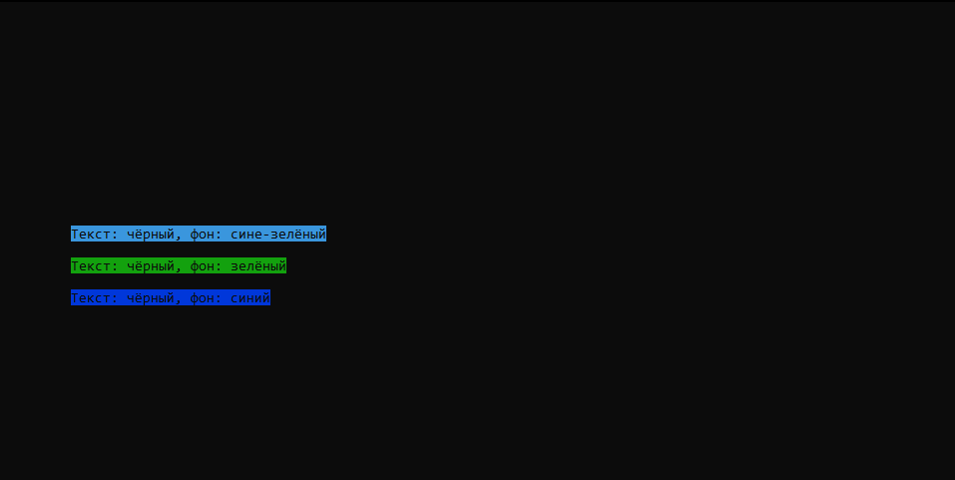
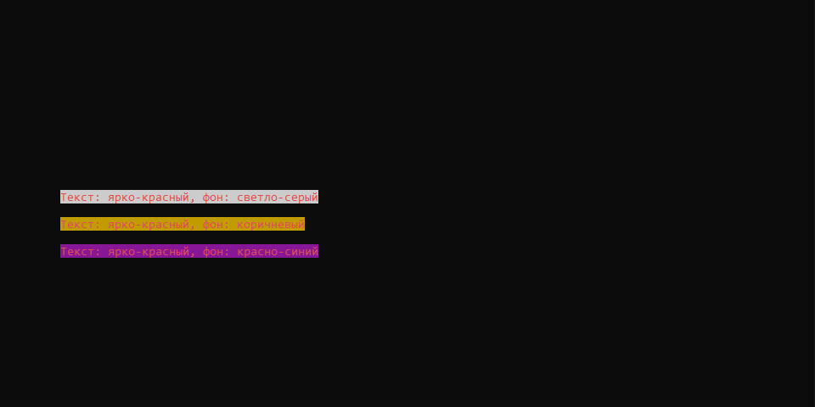

Структурная схема аппаратных средств, используемых при выполнении программы.
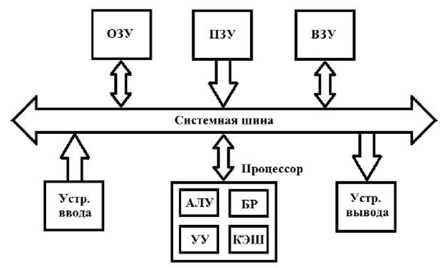

Выводы.
В результате выполнения данной лабораторной работы была изучена работа с видеосистемой в текстовом режиме и освоены приёмы использования цветовой палитры.

